

**滨江中三班**

**2025/4/3**

天气：晴

”

****

入园情况：今天来了19位小朋友，**4**位幼儿请假。

今天又是新的一天，小朋友们带着开开心心的情绪来到了幼儿园。有礼貌的和老师打招呼、整理物品的小朋友是：**杨皓宇、刘子文、沈懿心、李苏琪、赵中熠、于朗、张昱安、陶子沐、樊予诺、丁依沐、朱子贝、李艺可、黄沐尔、朱梓宸、苏言哲、朱瑾瑜、李苏琪**

有目的的进行区域计划进行游戏的小朋友是，**杨皓宇、刘子文、沈懿心、李苏琪、赵嘉玥、陶子沐、樊予诺、丁依沐、朱子贝、李艺可、黄沐尔、朱梓宸**

****

**活动名称：半日活动**：远足前的准备

**活动介绍：** 这是一节户外社会实践活动，春天丰富而多彩，到处鸟语花香，桃红柳绿，是充满喜悦的季节。本次活动旨在带领幼儿参观三江公园，引导幼儿学会观察春天的景色，通过实践活动，多角度地感受春天，让幼儿产生热爱大自然和家乡的情感，并且在远足的过程中，学会和同伴互相关心，互相帮助，养成不怕苦、不怕累、坚持到底的良好品质。

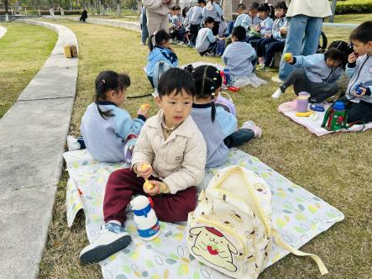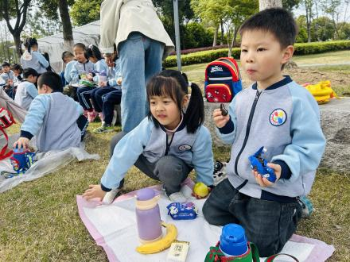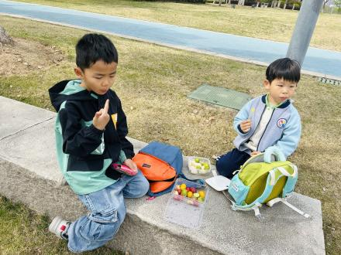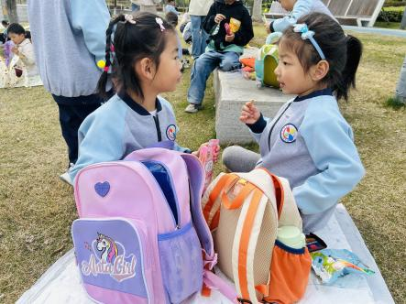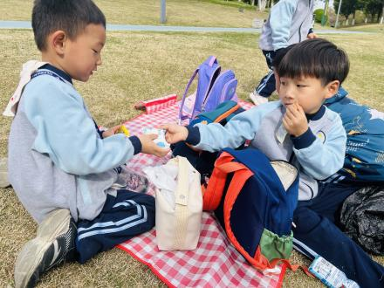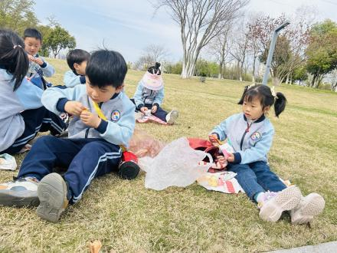

在活动中，**杨皓宇、刘子文、沈懿心、朱瑾瑜、刘欣远、朱梓宸、赵中熠、于朗、赵嘉玥、陶子沐、苏言哲、张轩齐、樊予诺、丁依沐、印梦瑶、李芊烨、李艺可、黄沐尔**等小朋友能观察春天周围的景象，产生探索自然的兴趣，能坚持走完全程。**杨皓宇、刘子文、沈懿心、朱瑾瑜、刘欣远、朱梓宸、赵中熠、于朗、赵嘉玥、陶子沐、苏言哲、张轩齐、樊予诺、丁依沐、印梦瑶、李芊烨、李艺可、黄沐尔**等小朋友能够将自己看到景象完整地讲述出来。。

mmexport1590938236088mmexport1590938236088

**03生活活动**

**用餐情况**

晨点：鲜牛奶、脆脆酥

午餐：燕麦饭、烩猪肝、春菜煲、豆苗山药瘦肉汤

水果：番茄、人参果

午点：青团

|  |  |  |
| --- | --- | --- |
| C:/Users/宸近墨染意/Desktop/新建文件夹/IMG_4371.JPGIMG_4371 | C:/Users/宸近墨染意/Desktop/新建文件夹/IMG_4372.JPGIMG_4372 | C:/Users/宸近墨染意/Desktop/新建文件夹/IMG_4373.JPGIMG_4373 |
| C:/Users/宸近墨染意/Desktop/新建文件夹/IMG_4374.JPGIMG_4374 | C:/Users/宸近墨染意/Desktop/新建文件夹/IMG_4375.JPGIMG_4375 | C:/Users/宸近墨染意/Desktop/新建文件夹/IMG_4376.JPGIMG_4376 |

**午睡情况**

所有小朋友都能够在13:00前自主入睡，如**杨皓宇、刘子文、沈懿心、朱瑾瑜、刘欣远、赵中熠、于朗、张昱安、谢嘉赟、赵嘉玥、陶子沐、张轩齐、樊予诺、丁依沐、印梦瑶、李芊烨、朱子贝、晁乐怡、李艺可、黄沐尔、李苏琪**等。

**自理能力**

**杨皓宇、刘子文、沈懿心、朱瑾瑜、刘欣远、赵中熠、于朗、张昱安、谢嘉赟、赵嘉玥、陶子沐、张轩齐、樊予诺、丁依沐、印梦瑶、李芊烨、朱子贝、晁乐怡、李艺可、黄沐尔、李苏琪**能在游戏后将区域材料整理好，按照标记分类有序摆放。**杨皓宇、刘子文、沈懿心、朱瑾瑜、刘欣远、赵中熠、于朗、张昱安、谢嘉赟、赵嘉玥、陶子沐、张轩齐、樊予诺、丁依沐、印梦瑶、李芊烨、朱子贝、晁乐怡、李艺可、黄沐尔、李苏琪**在午睡前能将衣服全部挂好，主动将整被子和枕头理好。